В яких випадках у ФО – резидента виникає право на отримання податкової знижки в частині процентів за користування іпотечним житловим кредитом?

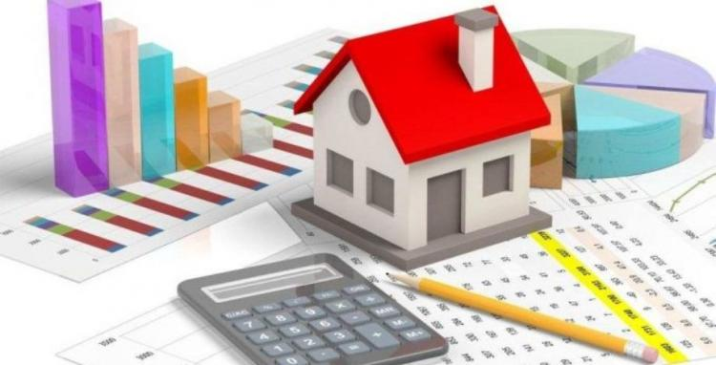
Головне управління ДПС у Харківській області повідомляє, що відповідно до п.п. 166.3.1 п. 166.3 ст. 166 та п. 175.1 ст. 175 розд. IV Податкового кодексу України від 02 грудня 2010 року № 2755-VI (далі – ПКУ) платник податку - резидент має право включити до податкової знижки частину суми процентів за користування іпотечним житловим кредитом, наданим позичальнику в національній або іноземній валютах, фактично сплачених протягом звітного податкового року.
При сплаті процентів за іпотечним житловим кредитом в іноземній валюті сума платежів за такими процентами, здійснених в іноземній валюті, перераховується у гривні за офіційним валютним (обмінним) курсом Національного банку України, що діє на день сплати таких процентів.
Таке право виникає в разі якщо за рахунок іпотечного житлового кредиту будується чи купується житловий будинок (квартира, кімната), визначений платником податку як основне місце його проживання, зокрема згідно з позначкою в паспорті про реєстрацію за місцезнаходженням такого житла.
Крім того, відповідно до п.п. 166.3.8 п. 166.3 ст. 166 ПКУ фізична особа – резидент має право включити до податкової знижки суми витрат, які пов’язані із сплатою видатків на будівництво (придбання) доступного житла, визначеного законом, у тому числі на погашення пільгового іпотечного житлового кредиту, гаданого на такі цілі, та процентів за ним.
Згідно із п. 175.4 ст. 175 ПКУ право на включення до податкової знижки суми, розрахованої згідно з ст. 175, надається платнику податку за одним іпотечним кредитом протягом 10 послідовних календарних років починаючи з року, в якому:
об’єкт житлової іпотеки придбавається;
збудований об’єкт житлової іпотеки переходить у власність платника податку та починає використовуватися як основне місце проживання.
У разі якщо іпотечний житловий кредит має строк погашення більше ніж 10 календарних років, право на включення частини суми процентів до податкової знижки за новим іпотечним житловим кредитом виникає у платника податку після повного погашення основної суми та процентів попереднього іпотечного житлового кредиту.
Відповідно до п. 175.5 ст. 175 ПКУ у разі якщо сума одержаного фізичною особою іпотечного житлового кредиту перевищує суму, витрачену на придбання (будівництво) предмета іпотеки, до складу витрат включається сума відсотків, сплачена за користування іпотечним кредитом у частині, витраченій за цільовим призначенням.

